**Оспа обезьян**

**ВОЗ ОБЪЯВИЛА ЭПИДЕМИЮ ОСПЫ ОБЕЗЬЯН ЧРЕЗВЫЧАЙНОЙ СИТУАЦИЕЙ**

Всемирная организация здравоохранения (ВОЗ) объявила вспышку оспы обезьян в Африке чрезвычайной ситуацией, представляющей опасность для всего мира. Согласно информации, опубликованной на официальном сайте ВОЗ, 14 августа 2024 года вспышка оспы обезьян в Демократической Республике Конго была признана чрезвычайной ситуацией в области общественного здравоохранения, имеющей международное значение. С начала 2024 года в 15 странах Африканского региона ( в том числе Бурунди, Камеруне, Центральноафриканской Республике, Конго, Кот-дИвуаре, Демократической Республике Конго, Кении, Либерии, Нигерии, Руанде, Южно-Африканской Республике и Уганде) зарегистрировано более 17000 случаев заболевания и более 500 смертельных случаев ( для сравнения, в 2023 году в 11 странах было зарегистрировано 1145 подтвержденных случаев и 7 смертельных случаев). 15 августа 2024 года агентство общественного здравоохранения Швеции сообщило о первом случае заболевания оспой обезьян у пациента, заразившегося новым штаммом вируса во время пребывания в Африканском регионе.

**СИТУАЦИЯ В РЕСПУБЛИКЕ БЕЛАРУСЬ**

На сегодняшний день в Республике Беларусь случаев заболевания оспой обезьян не зарегистрировано. Тем не менее, специалисты готовы к возможному завозу этой инфекции с территории других государств. В связи с глобальной мобильностью населения и ростом экономических, культурных и туристических связей, любая инфекция или вирус могут быть выявлены в любой стране мира.

**МЕРЫ ПРЕДОСТОРОЖНОСТИ И ДИАГНОСТИКА**

В 2022 году специалисты Научно-исследовательского института гигиены, токсикологии, эпидемиологии, вирусологии и микробиологии (НИИ ГТЭВМ) Республиканского центра гигиены, эпидемиологии и общественного здоровья разработали набор реагентов для диагностики оспы обезьян методом ПЦР в режиме реального времени. В стране также имеются лаборатории уровня BSL-3, которые позволяют работать с патогенными биологическими агентами 4 группы риска.

НИИ ГТЭВМ принимает активное участие в глобальной программе ВОЗ по лабораторному контролю качества диагностики вируса оспы обезьян, что обеспечивает наличие необходимого опыта для проведения диагностических мероприятий.

**САНИТАРНО-КАРАНТИННЫЕ МЕРЫ**

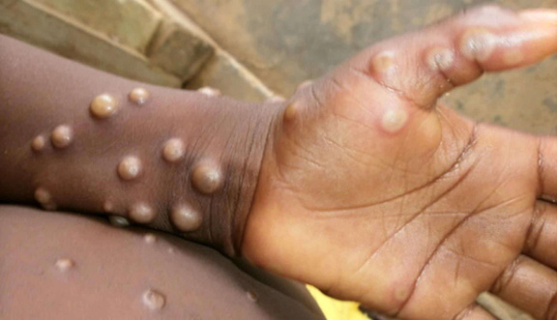С целью предотвращения завоза и распространения инфекционных заболеваний в Республике Беларусь введен санитарно-карантинный контроль на государственной границе. Этот контроль распространяется на лиц, прибывающих из стран, неблагополучных по инфекционным заболеваниям, включая страны, где зафиксированы случаи оспы обезьян.

**ГОТОВНОСТЬ К ПРОТИВОЭПИДЕМИЧЕСКИМ МЕРАМ**

В стране обеспечена полная готовность к проведению всех необходимых противоэпидемических, диагностических и лечебных мероприятий в случае завоза оспы обезьян. Это направлено на предотвращение распространения инфекции на территории Беларуси.

**СПРАВКА О ЗАБОЛЕВАНИИ**

Оспа обезьян — редкое вирусное заболевание, которое может быть опасным для людей с ослабленным иммунитетом. Симптомы инфекции включают лихорадку, интоксикацию, увеличение лимфоузлов и распространение сыпи. Сыпь начинается с пятен, которые затем превращаются в пузырьки, образующие язвы. После заживления язв на их месте появляются корочки, которые затем отпадают, оставляя рубцы. При легком течении болезнь обычно проходит самостоятельно в течение 14-21 дня.

Помощник врача-эпидемиолога К.М. Шершень